Capítulo 2

En este capítulo se tratan las características que debe tener el sistema, para lo cual se describen los procesos que se van a automatizar y se analiza cómo se hacen actualmente estos procesos.

## 2.1 Reglas del negocio

|  |  |  |  |
| --- | --- | --- | --- |
| **No** | **Clasificación** | **Nombre** | **Descripción** |
| 1 |  |  |  |
| 2 |  |  |  |
| 3 |  |  |  |

## 2.2 Modelo del Negocio

### *Actores del negocio*

|  |  |
| --- | --- |
| **Actor** | **Descripción** |
| Estudiantes | Es el que entrega la investigación a la CH. |

### *Diagrama de Casos de Uso del Negocio*

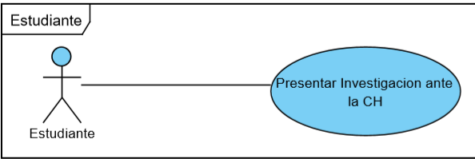

Fig 2 Diagrama de caso de uso del negocio

### *Descripción Textual de Casos de Uso del Negocio*

### Caso de Uso del Negocio Gestión del Festival de Artistas Aficionados.

|  |  |  |  |
| --- | --- | --- | --- |
| **Caso de Uso del Negocio** | Solicita inscripción. | | |
| **Actores** | Estudiante | | |
| **Resumen** | El estudiante debe presentar su investigación a la CH correspondiente al tema desarrollado. | | |
| **Acción del actor** | | **Respuesta del proceso de negocio** | |
| 1. El estudiante envía su investigación a una CH. | | 2. Si el tema corresponde a dicha cátedra pasa por un proceso de evaluación. | |
|  | | 3. Si el tema no corresponde a dicha cátedra es informado y no se acepta la investigación. | |
| **Flujos alternativos** | | | |
| No aplica. | | | |
| **Acción del actor** | | | **Respuesta del proceso de negocio** |
| **Mejoras propuestas** | La solicitud de participar en el Festival se realiza mediante correo o personalmente, ahora puede existir una sección en el sitio web donde se pueda enviar la investigación. | | |

### Diagrama de Actividades del Caso de Uso del Negocio Gestión de las Cátedras Honorificas

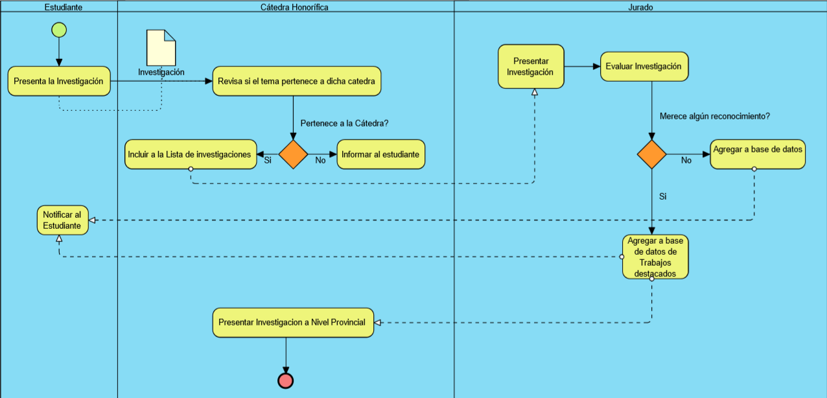

**Conclusiones parciales**

En este capítulo especificamos las reglas del negocio con sus respectivas clasificación y descripción. El estudio del negocio se realizó con la técnica de obtención de requisitos Modelo Conceptual. Se realizaron las actividades pertinentes a esta técnica, las descripciones de cada clase del Modelo Conceptual.